Asociación de Vecinos de Salinas
RUTA CAVA NEGRA, VEREDA DEL CONDE, CUEVA BORJA
DOMINGO 9 DICIEMBRE
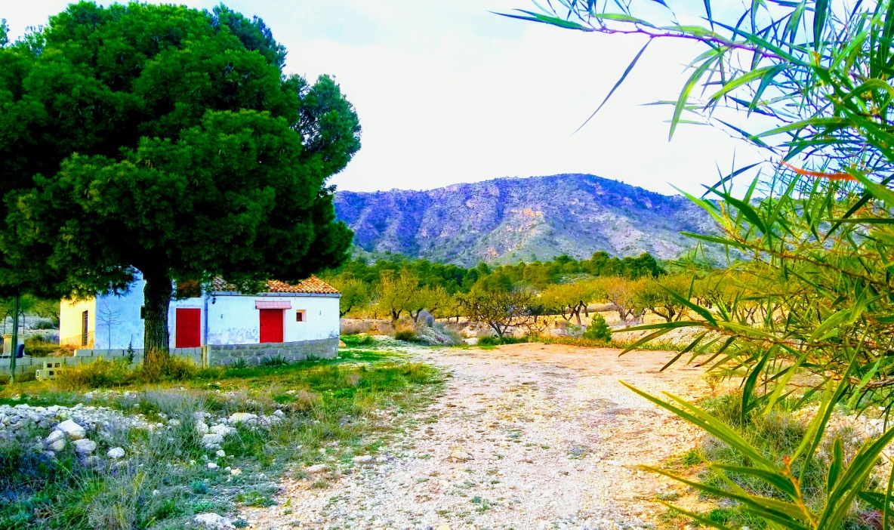
SALIDA DESDE LA PLAZA SAN ISIDRO A LAS 9.30h
Abierto a todos. Llevar calzado cómodo, ruta por senda. Dificultad media. Se ruega puntualidad.
PICOTEO A LA VUELTA
en la sede de la Asociación c/ Canarias 18
Organiza |  | Colabora
Asociación de Vecinos de Salinas |  | 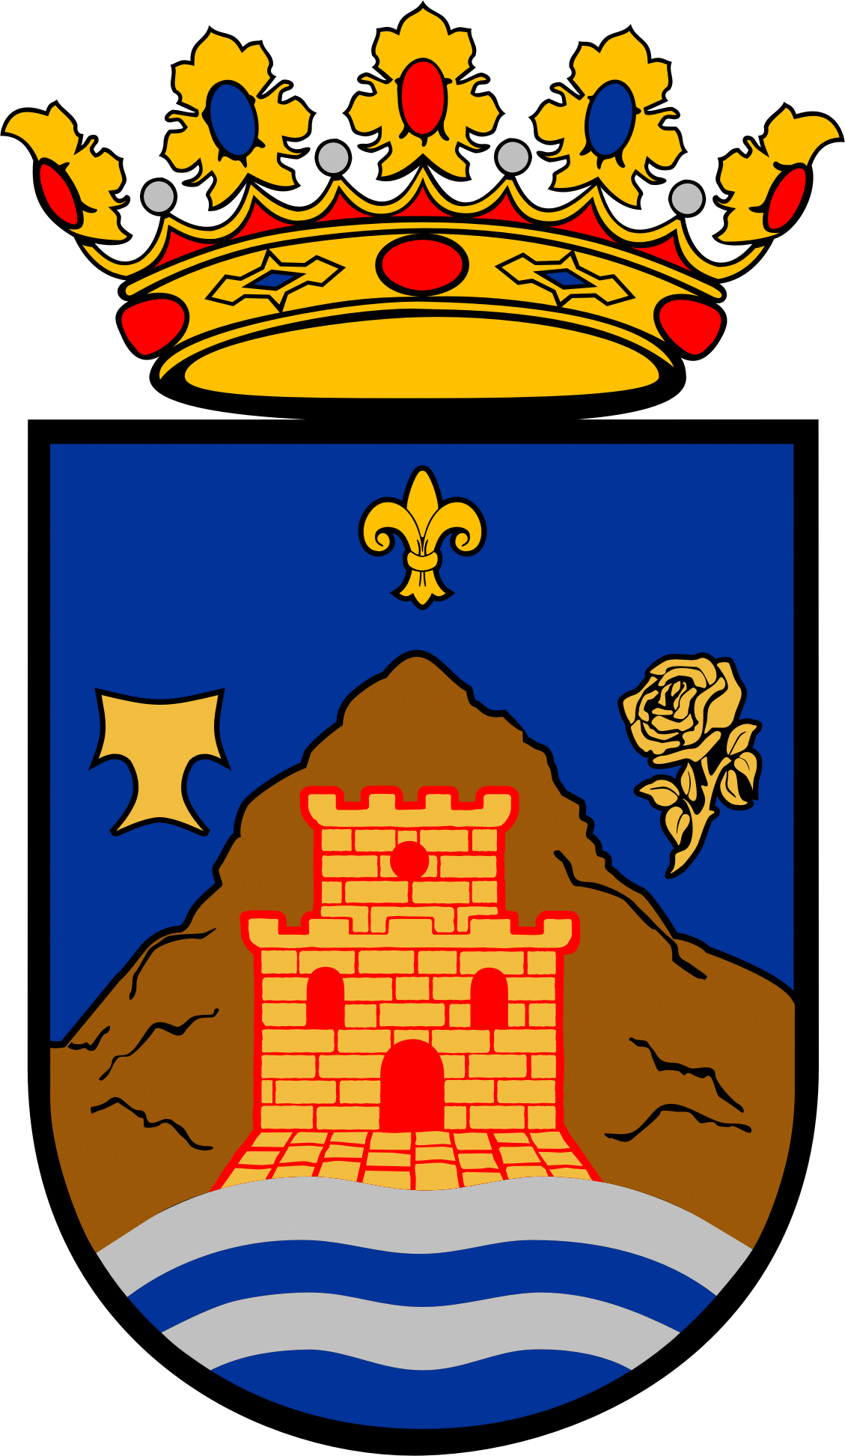  Ayuntamiento  de Salinas

